北京大学在华举办国际会议申办指南

- 国际会议分类
国际会议指有外国籍学者作为正式代表出席的会议，按不同属性可分为：
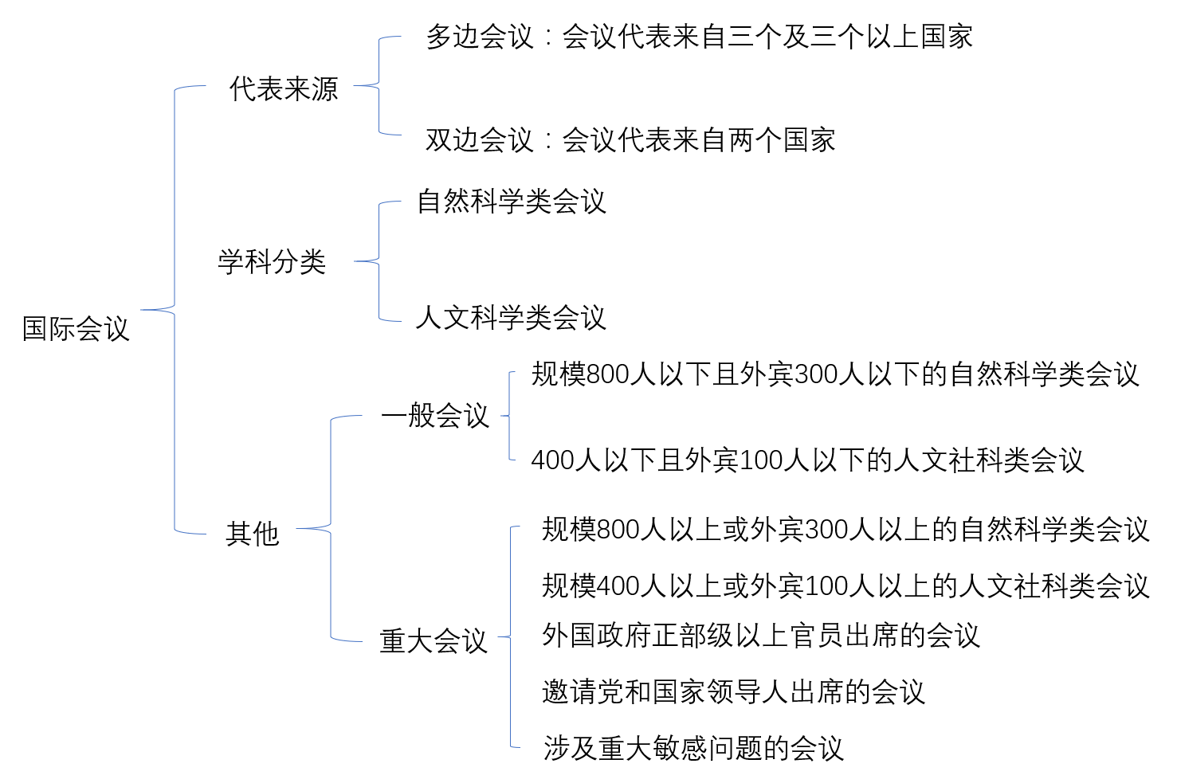

- 会议申报流程
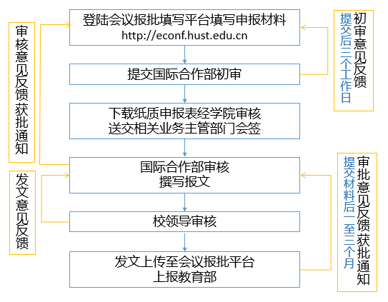

- 会议预报
- 按教育部规定，需在每年9月底通过“国际会议报批平台”向学校预报次年度国际会议计划，未纳入预报计划的国际会议原则上教育部不再受理申报。
- 外宾人数在30人以下的小型自然科学技术类会议可以不进行预报（但会议必须报批）。

- 会议申报
- 会议申报时间：重大会议最迟应在会议举办前5个月在报批平台填写会议申报材料，一般学术会议最迟应在会议举办前4个月填写会议申报材料，不足3个月无法在报批平台进行填报申请。
- 政要参会：原则上不邀请外国政要、前政要、外国驻华使节参加在华举办的国际会议，如确有必要邀请的，须另文上报教育部。
- 会议名称：不得为提高会议规格，随意使用“峰会”、“国际论坛”、“世界大会”、“高层会议”等称谓。
- 会议举办时间：需写明会议举办的明确日期，并应避免与国家举办的重大国际性活动（如奥运会、世博会等）冲突。
- 会议地点：原则上不得跨地区举办国际会议。在异地举办国际会议，可由会议举办地的单位向其上级主管部门申报审批。如需通过学校上报教育部，需同时提供当地省政府外办出具的无异议函。
- 会议规模及参会人员比例：应注重会议实效，严格控制会议规模，中方与外方参会人员比例一般不超过5:1，系列会议的规模一般不超过往届会议。
- 会议背景：需写明与会议主题相关的召开背景。系列会议还应提供首次会议的举办时间、会议主旨、我校承办会议的背景等。
- 参会名单：应按照国籍分别提供中、外方参会人员名单，除姓名以外，国籍、工作单位、职务/职称均需用中文表示，格式可参考“国际会议报批平台”上的相关表格。
- 会议日程：为确保审批通过，应尽量提供包含会议分议题的具体日程。
- 承办系列会议：如承办国际组织的系列会议，应提供该组织的介绍，如成立时间、主旨、组织机构、对华态度、在华开展的主要活动等。此外还应提供此前三届会议的基本情况，包括举办时间、地点、主题、中外方参会人规模。
11、在会议筹备及举办过程中，会议主办单位和学术负责人必须严格把关，做好预案，防止出现敏感问题。

- 其他
- 邀请党和国家领导人的请示需提前20个工作日将报告送达教育部。
- 邀请国外副部级（含）以上参会的请示需提前60天送达教育部。
- 由境外非政府组织赞助的国际会议，申请时需在线提交境外非政府组织简介。会议获批后，需在会前5-10天上传备案函至国际会议报批平台。

